МКОУ «Ашильтинская СОШ»

Отчет мероприятий, посвященных Дню народного единства.
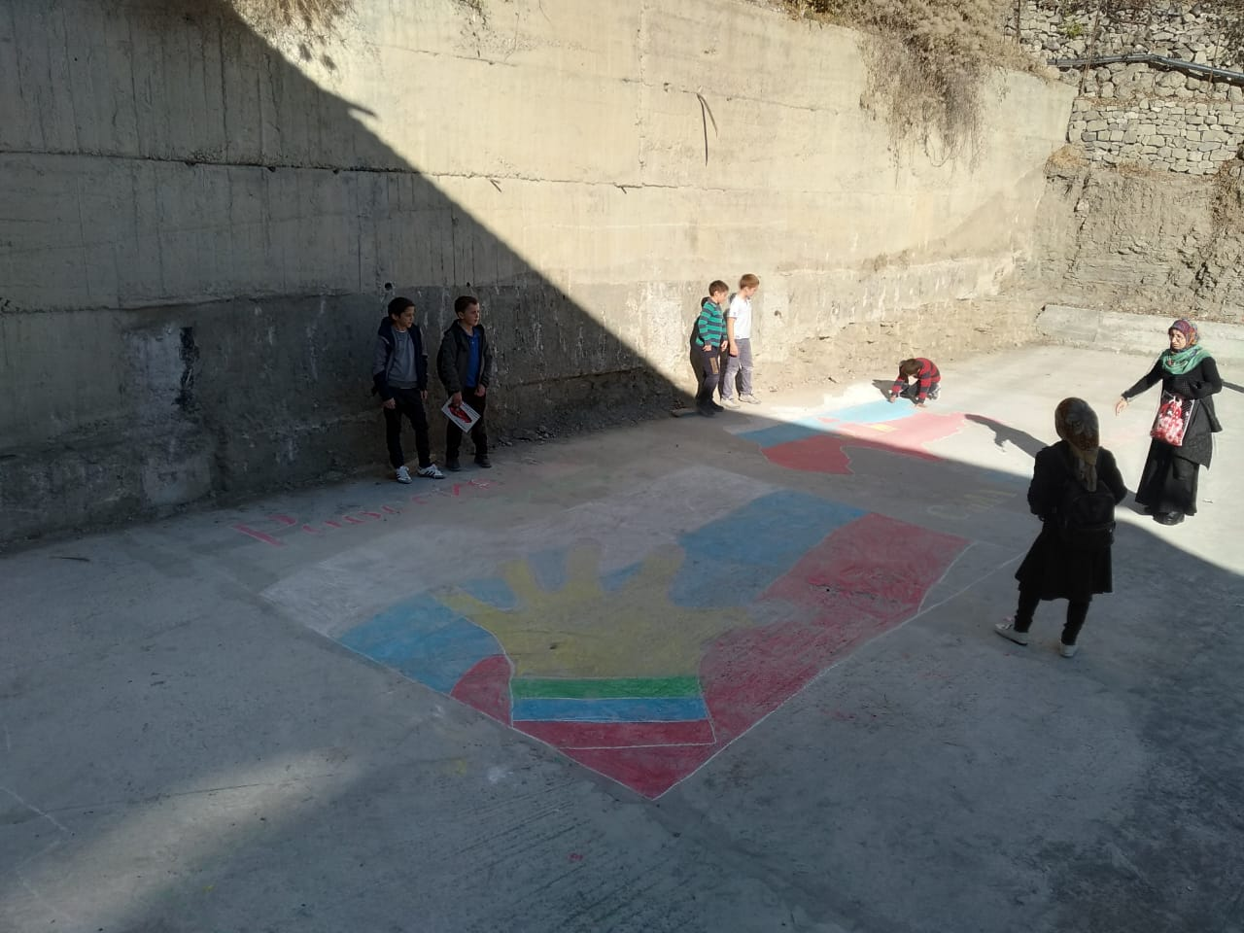

Зам.по воспитательной работе:
Алиев А.К.
В МКОУ «Ашильтинская СОШ» прошли торжества, посвященные Дню народного единства.
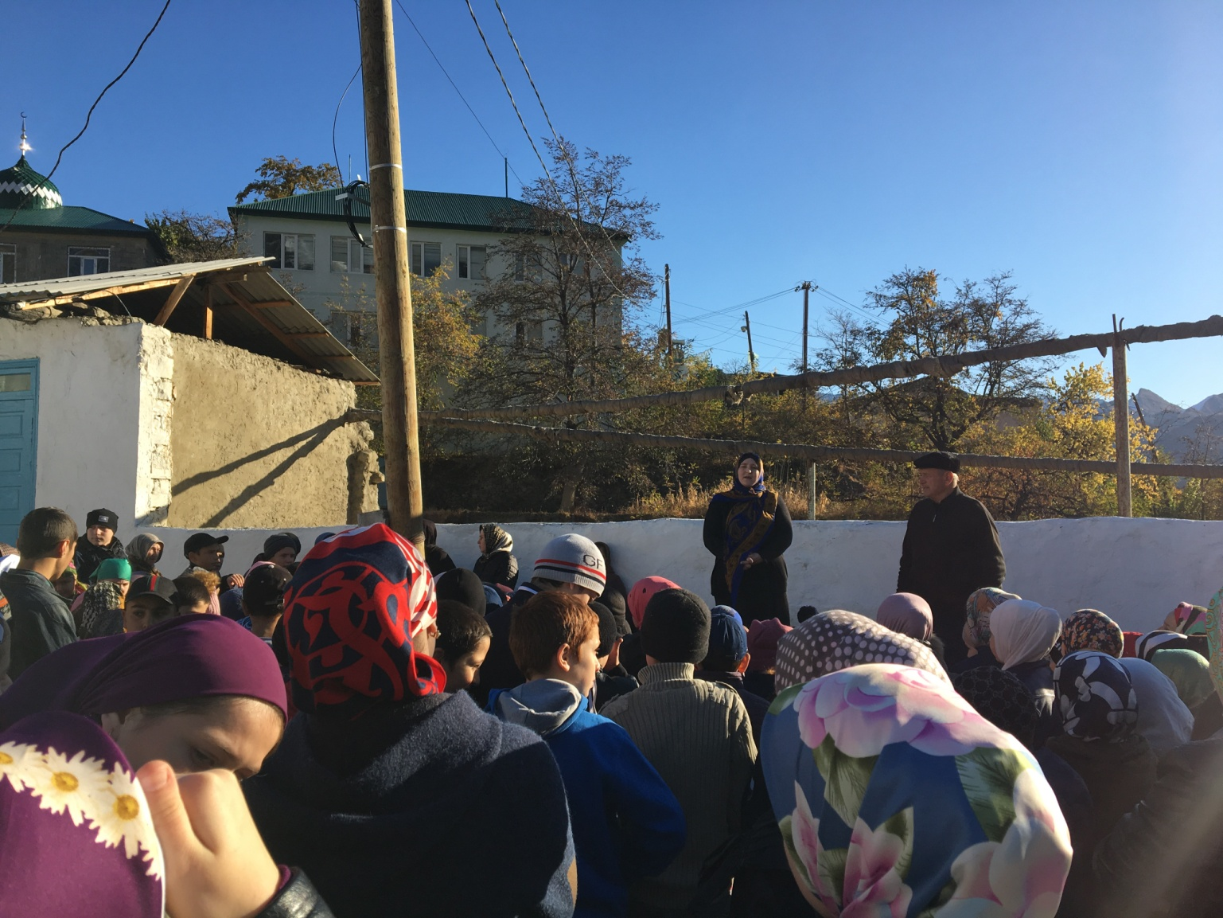
Проведен общешкольный открытый урок на тему : «Мы вместе дружбою сильны».
Подготовила и провела урок учитель истории и обществознания Магомедова П.Х.
На уроке приняли участие все учащиеся, учителя, другие работники школы.
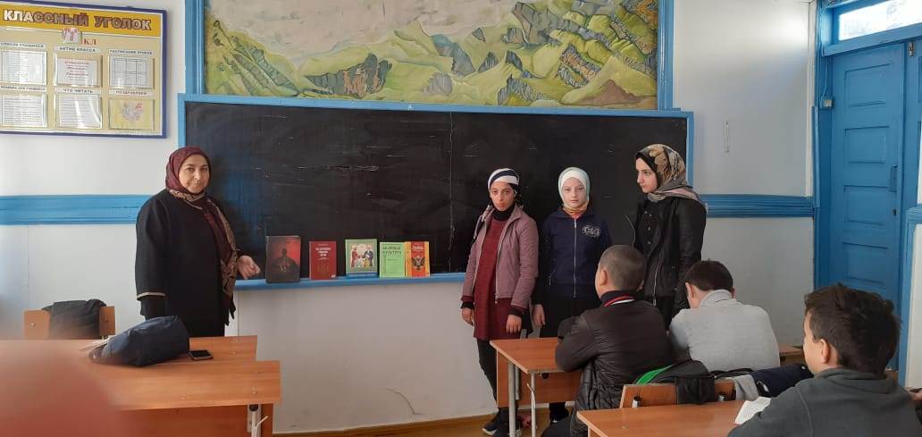
Во всех классах проведены классные часы, посвященные празднику.
Изготовлены и вывешены на видное место стенды и плакаты, отражающие единство народов нашей страны.
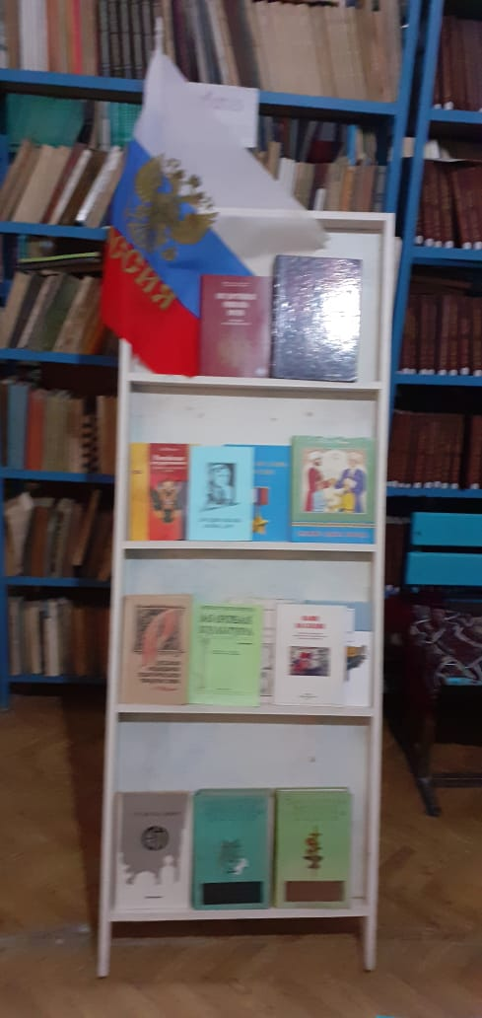
В библиотеке организована выставка произведений художественной и публицистической литературы на тему единства и дружбы между народами нашей великой страны.
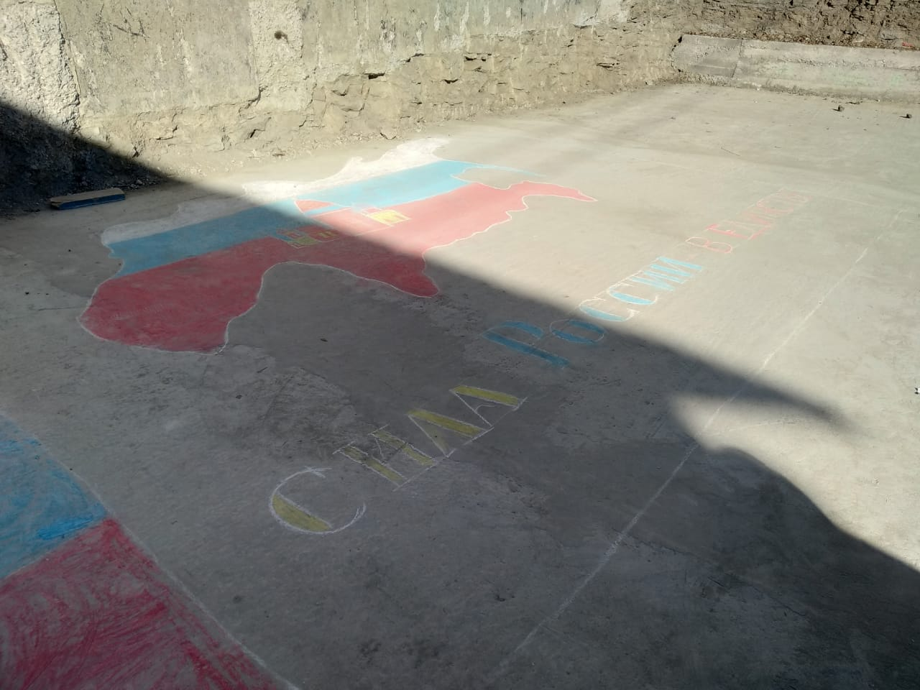
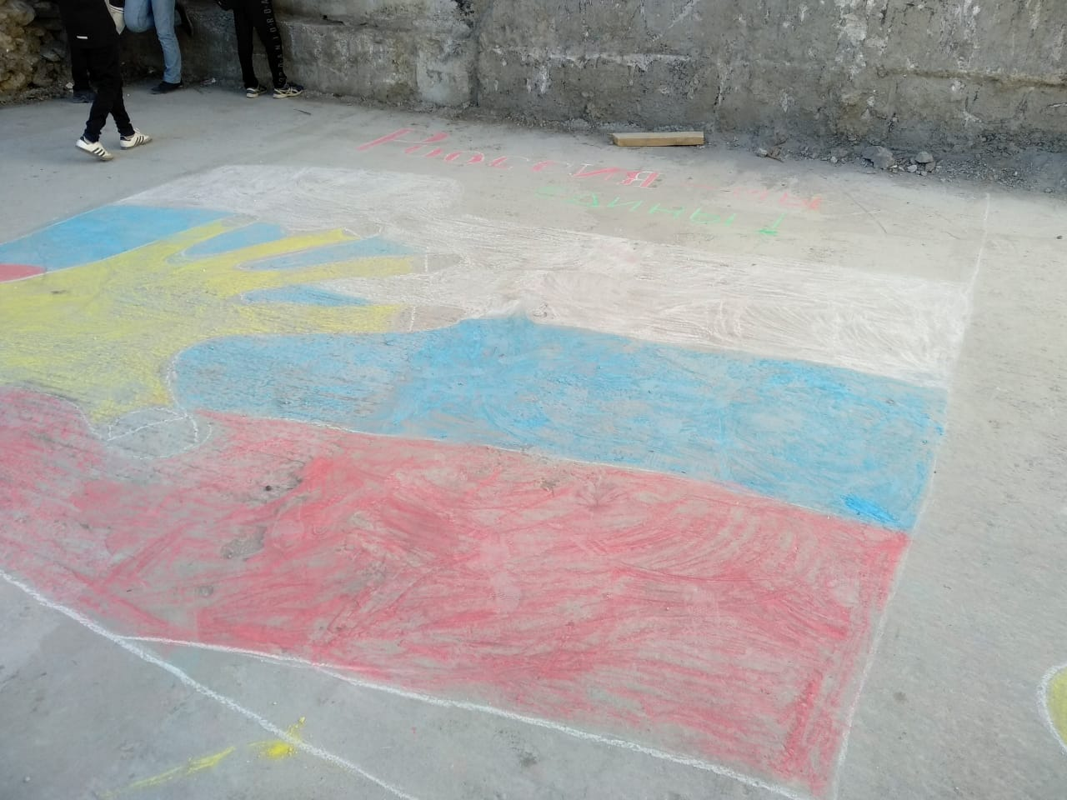
Проведен конкурс рисунков на асфальте между учащимися 5-х классов, посвященный единству народов. Победители конкурса отмечены грамотами.
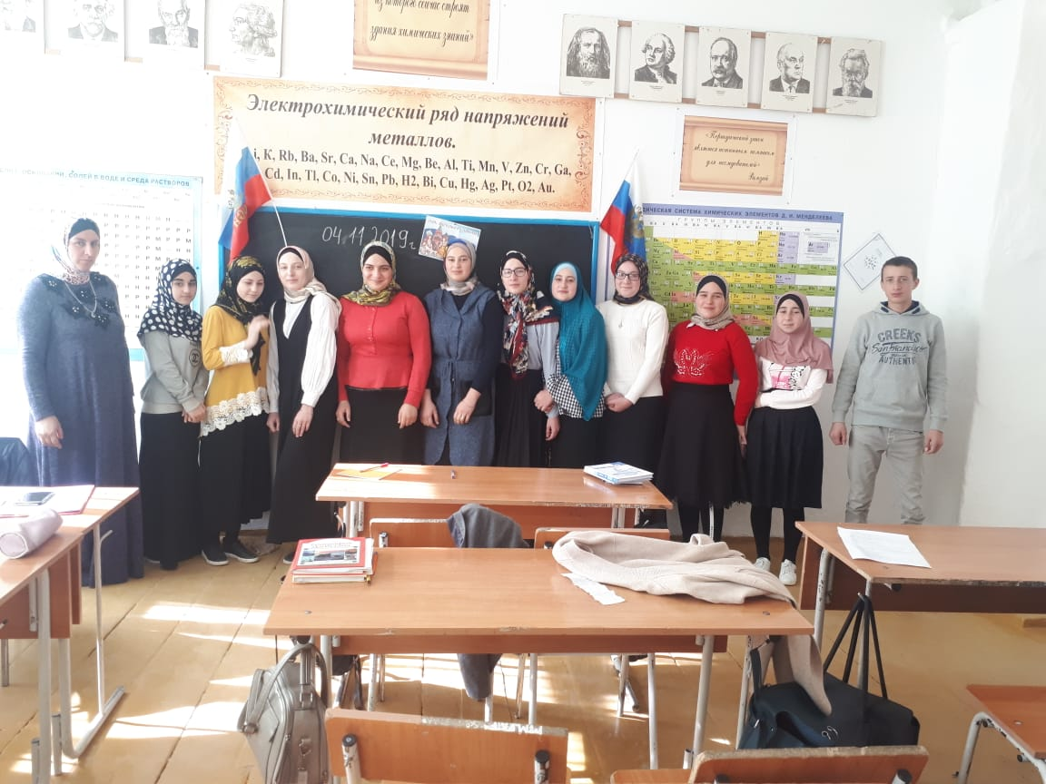
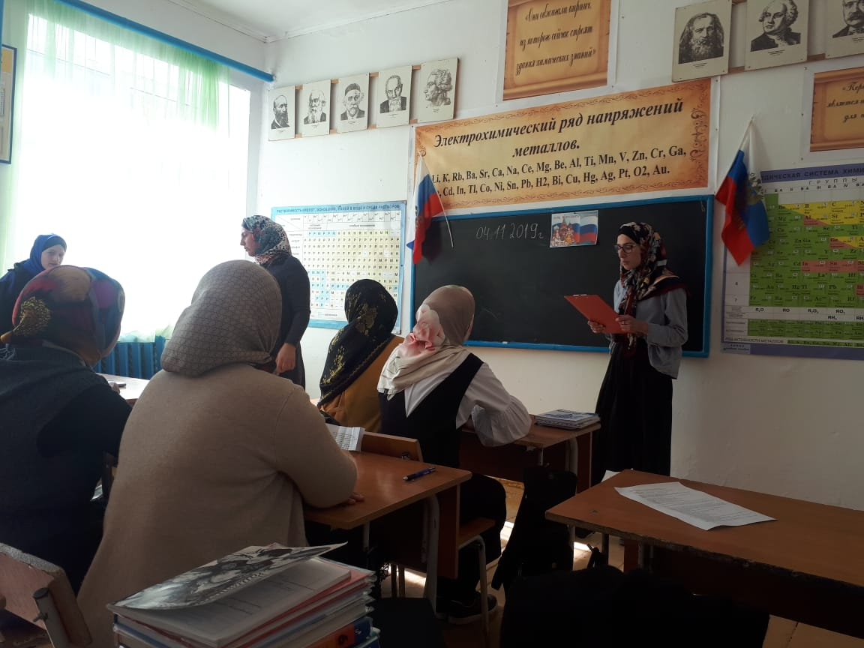
В рамках дня единых действий Российского движения школьников была организована акция «Мы вместе, мы едины», где учащиеся 9 «б» класса читали стихи, отрывки из рассказов, посвященные Дню единства народов России.

